1. 安裝步驟:

環境:

* + 作業系統：Windows 10（win32 10.0.26100）
  + Python 版本：3.11（根據錯誤訊息路徑判斷）
  + Shell：PowerShell
  + 專案路徑：C:\Users\base7\OneDrive\桌面\CTF_train
  + 瀏覽器：可用 Chrome/Edge（支援 F12 DevTools）
  + 依賴管理：pip + requirements.txt
  + Docker：可選（如有安裝 Docker Desktop）

Cmd>

cd C:\Users\base7\CTF_train

pip install -r requirements.txt

1. 啟動:

cmd >

python app.py

* Running on http://0.0.0.0:8000/ (Press CTRL+C to quit)

1. 解題:

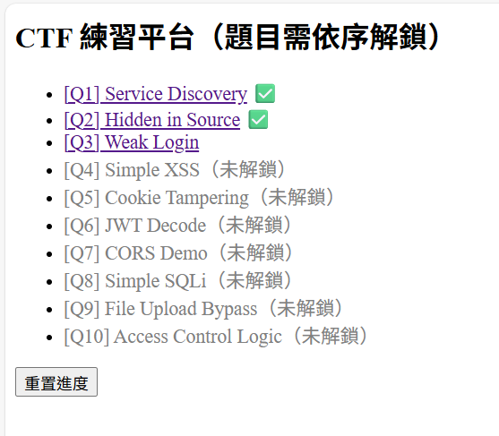

輸入答案方式:

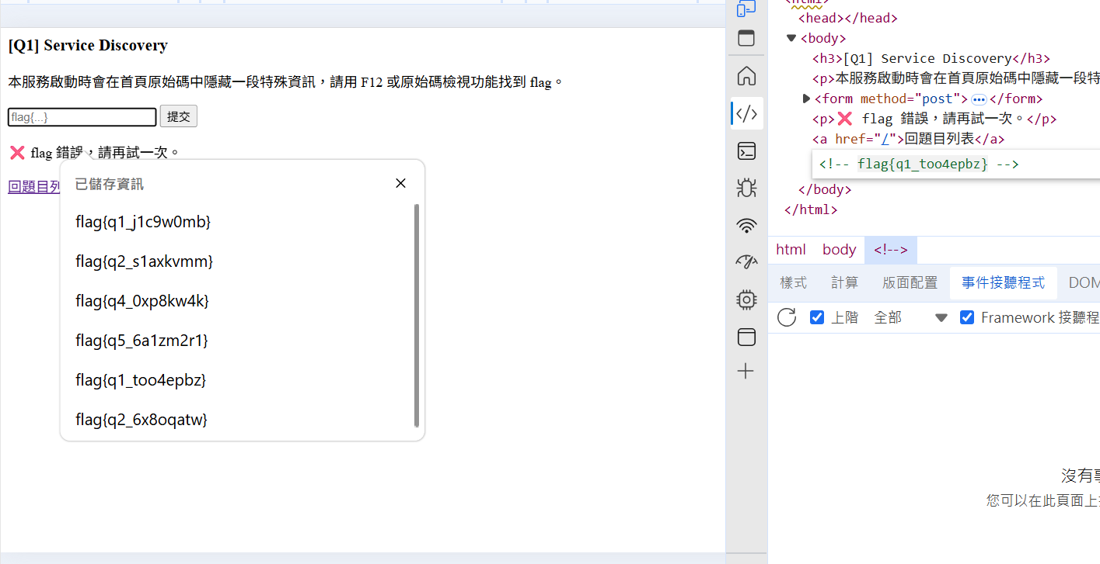

1. 解答:

第一題:



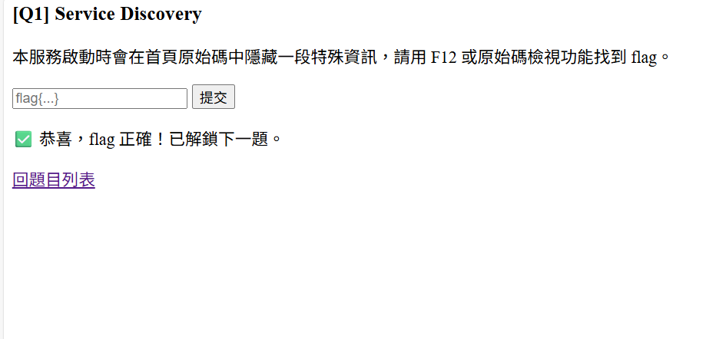

第五題:

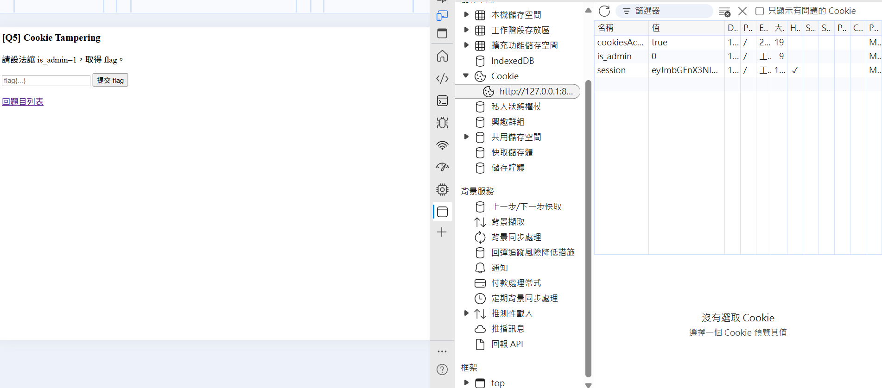 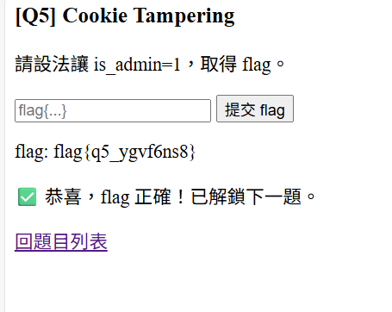

第六題:

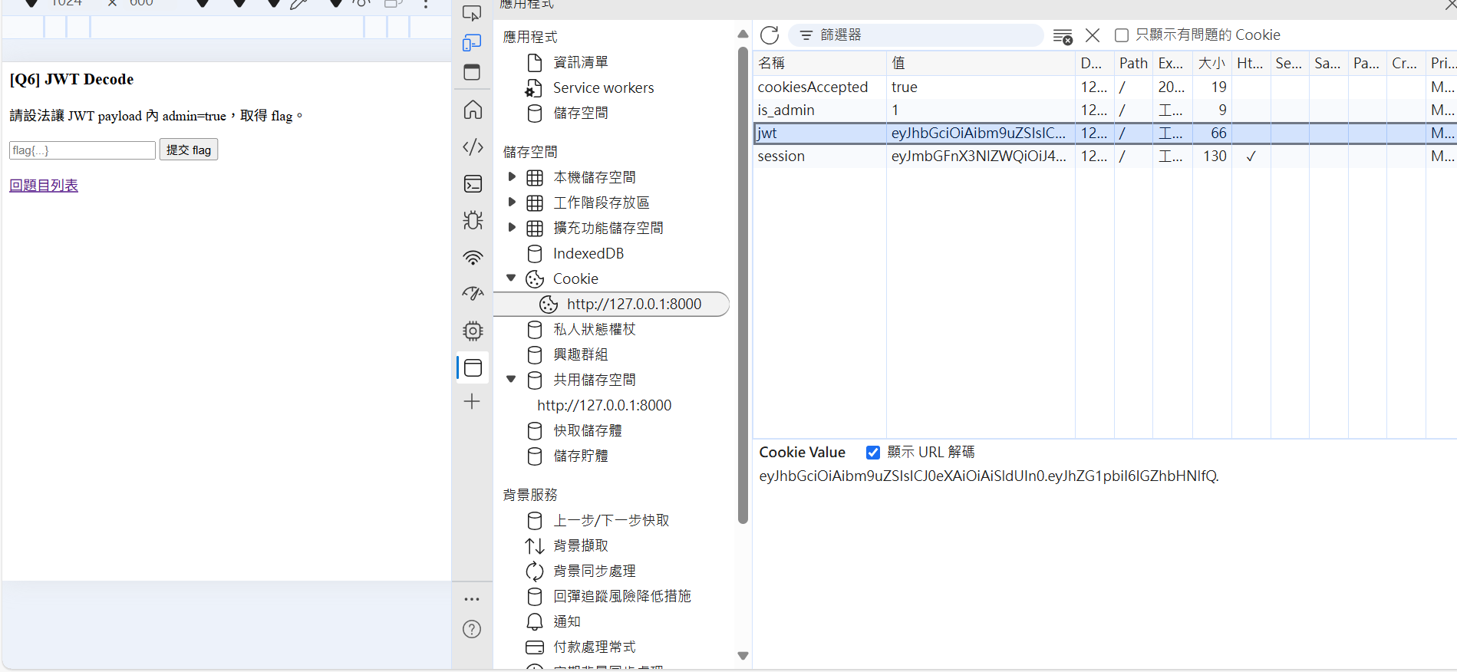

[Base64在線解碼工具 - Coding.Tools](https://coding.tools/tw/base64-decode)

eyJhbGciOiAibm9uZSIsICJ0eXAiOiAiSldUIn0.eyJhZG1pbiI6IHRydWV9.

{"alg": "none", "typ": "JWT"}{"admin": true}

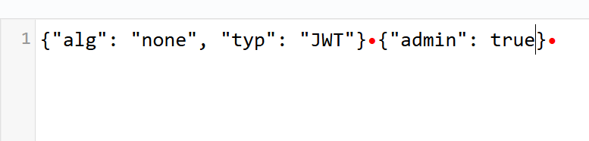

第七題:

請用 JS 或 curl 從其他網域發送請求，取得 flag

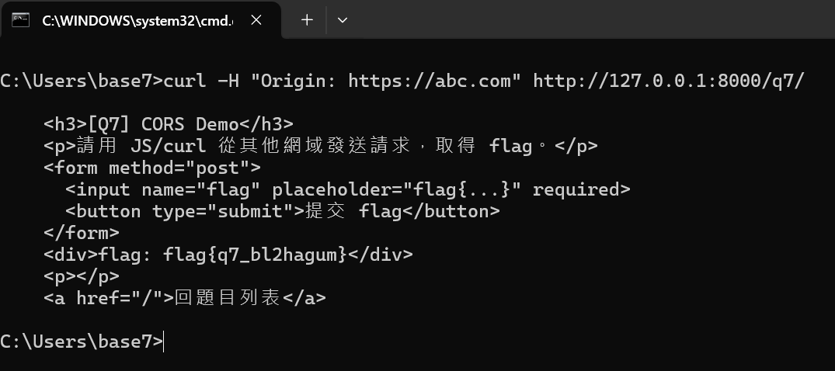

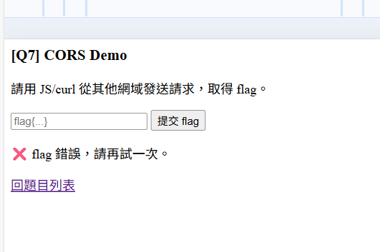導致錯誤，因此要帶入coookie再用一次curl

curl -H "Origin: https://evil.com" -H "Cookie: session= eyJmbGFnX3NlZWQiOiJ4VGJnR1VzVjZnUnFXT29xIiwicHJvZ3Jlc3MiOjcsInNvbHZlZCI6WzEsMiwzLDQsNSw2XX0.aHEp6Q.UsQoQkosFaoVRzENjInuWbCcwCg" http://127.0.0.1:8000/q7/

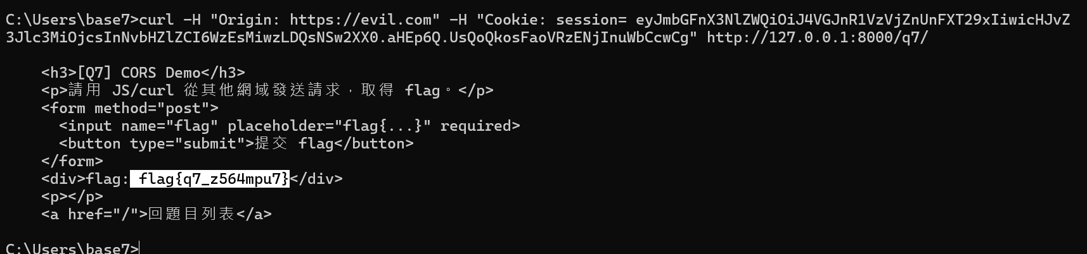

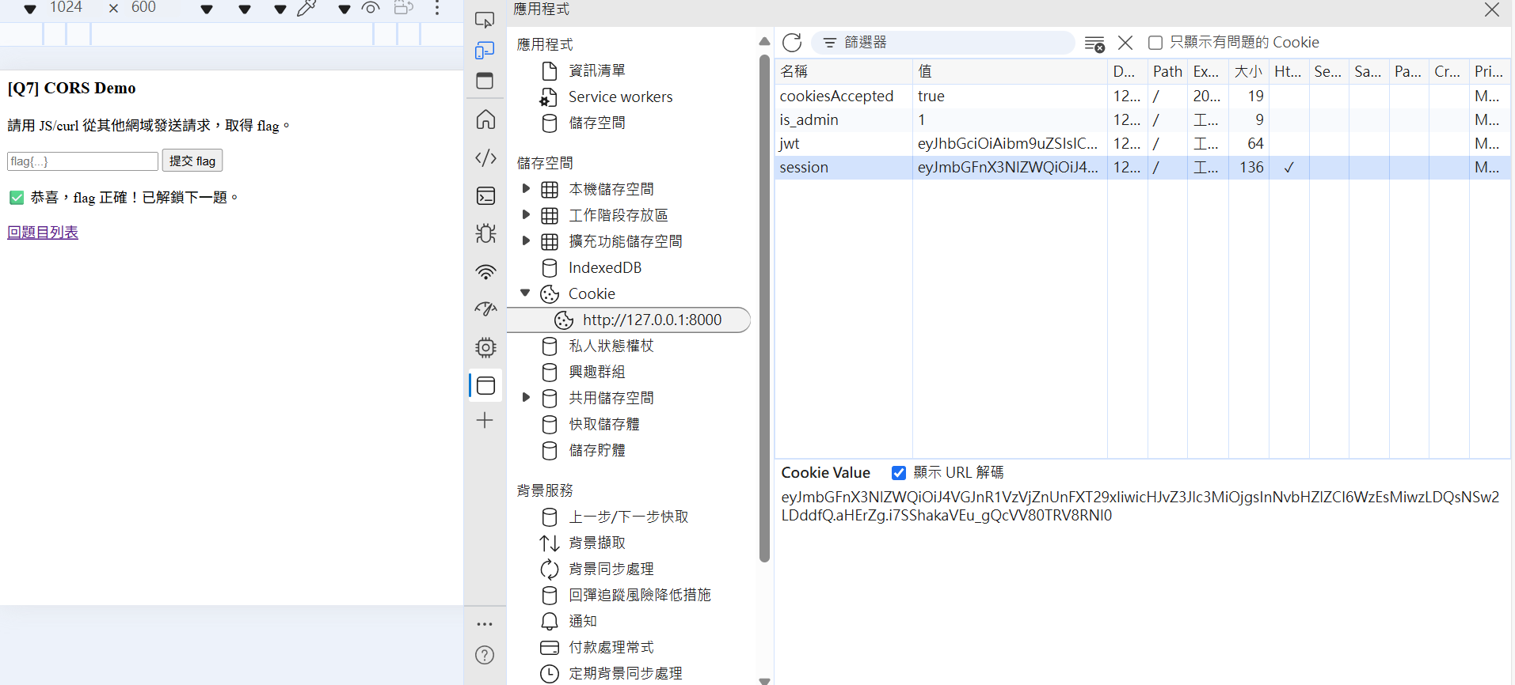

第八題:

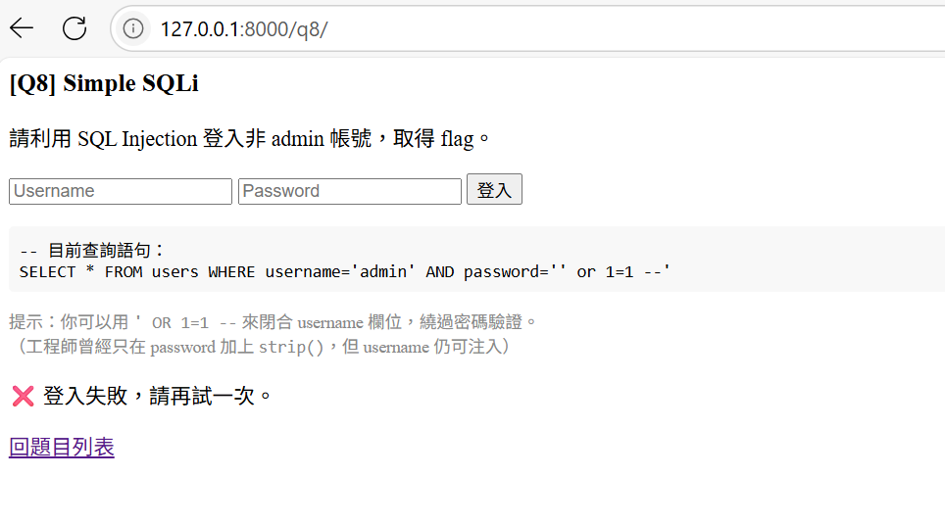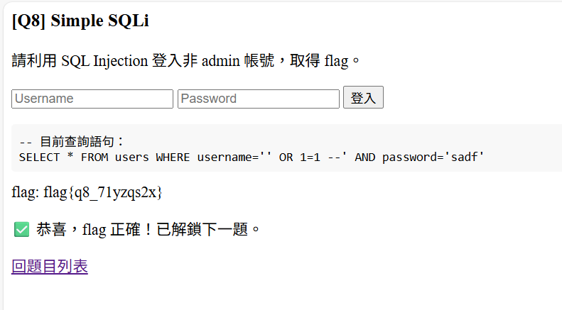

第九題:

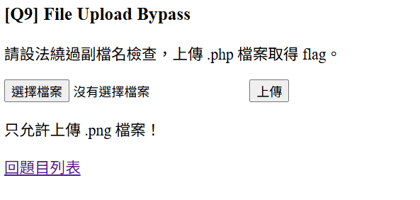

因此設計一個 test.php進行上傳就好

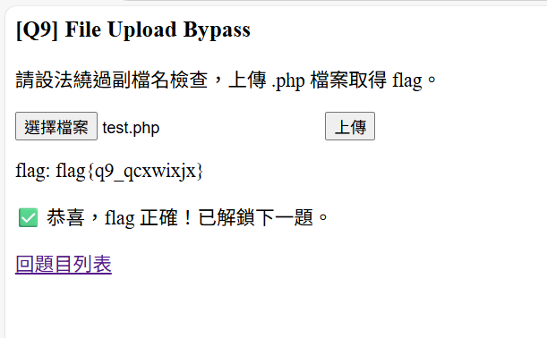

第十題:

